活動照片1 時間： 99.5.17 地點： 明陽中學 | 活動照片2 時間： 99.5.24 地點： 明陽中學
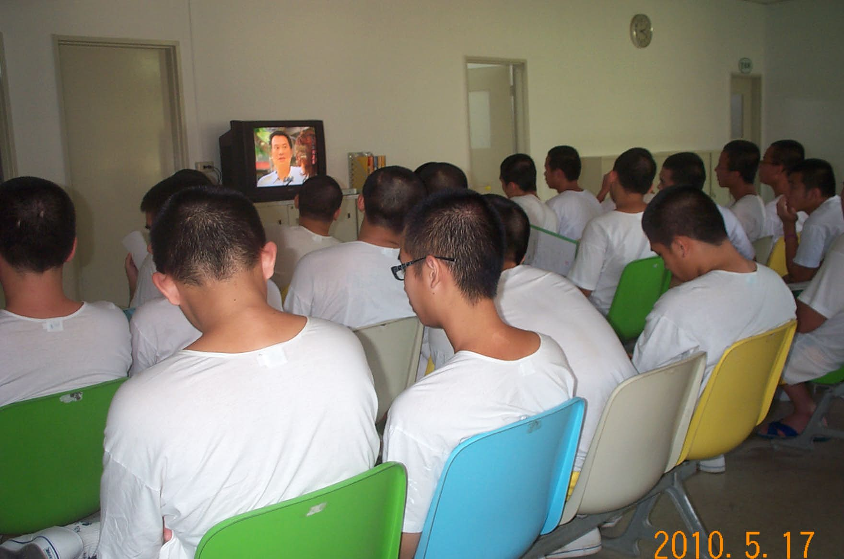 | 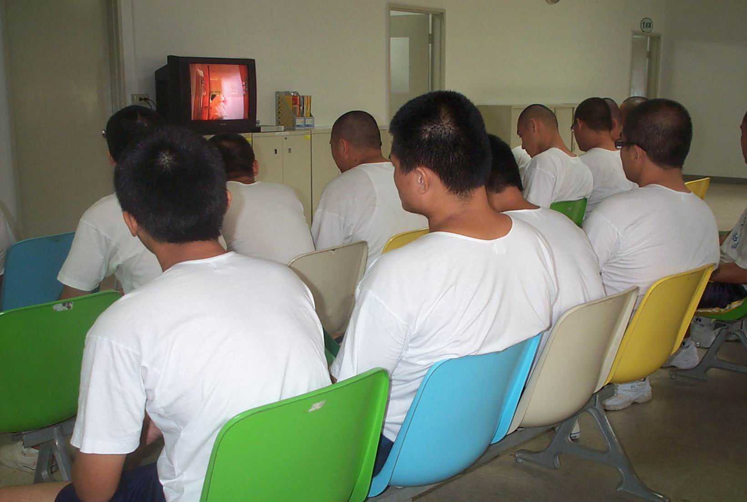
活動照片3 時間： 99.5.27 地點： 明陽中學 | 活動照片4 時間： 地點： 明陽中學
